ESCUELA SECUNDARIA TÉCNICA 101

CUADERNO DE TRABAJO
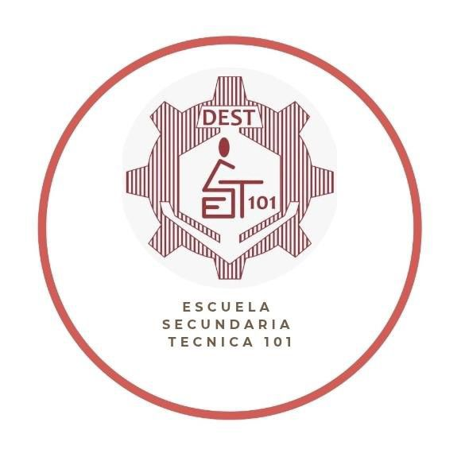

Por la Superación de México, México, México.

I N G L É S



ACTIVIDADES

Actividad 1: Etiquetas en Mi Espacio (My Space Labels) 🏷️
PDA: Identifica y asocia vocabulario básico de objetos comunes con su representación física.

Introducción:
Vamos a aprender el nombre de 5 objetos que ves todos los días en inglés. La mejor forma de aprender es poner una etiqueta con el nombre en el objeto real.

Instrucciones:

Paso 1: Conocer las Palabras (The Words)
Aquí tienes 5 palabras clave. Escribe su significado en español
Palabra en Inglés | Significado en Español
1. BOOK | _____________________________________
2. CHAIR | _____________________________________
3. DOOR | _____________________________________
4. WINDOW | _____________________________________
5. PENCIL | _____________________________________

Paso 2: ¡A Etiquetar! (Let's Label!)
- En 5 pedazos de papel o post-its, escribe con letra grande cada una de las palabras en inglés (BOOK, CHAIR, DOOR, etc.).
- Pega cada etiqueta en su objeto correspondiente en el salón de clases o en tu casa.

Paso 3: El Dibujo de Memoria (Producto a Entregar)
- Dibuja los 5 objetos en tu hoja. Debajo de cada dibujo, escribe solamente la palabra en inglés que le corresponde.
Objeto 1 | Objeto 2 | Objeto 3 | Objeto 4 | Objeto 5
__________ | __________ | __________ | __________ | __________

Actividad 2: Colores Básicos y Dibujo (My Colors) 🌈
PDA: Identifica y nombra en inglés cuatro colores básicos y los utiliza para describir objetos sencillos.

Introducción:
¡Vamos a aprender los nombres de 4 colores básicos en inglés! El color nos ayuda a describir el mundo.

Instrucciones:

Paso 1: Conocer y Asociar (Know and Associate)
Aquí tienes 4 colores básicos. Colorea el círculo con el color que corresponde a la palabra en inglés.
Palabra en Inglés | Colorea el Círculo | Traducción en Español
1. RED |  | ____________________
2. BLUE |  | ____________________
3. YELLOW |  | ____________________
4. GREEN |  | ____________________

Paso 2: Dibujar y Describir (Draw and Describe)
En el recuadro de abajo, vas a dibujar 4 objetos simples, usando solamente los 4 colores que acabas de aprender (RED, BLUE, YELLOW, GREEN).
Dibujo Simple | Color Usado (Escribe el nombre en Inglés)
 | The color is: ______________________
 | The color is: ______________________
 | The color is: ______________________
 | The color is: ______________________

Actividad 3: Mímica de Acciones (Action Mime) 🤸
PDA: Identifica, asocia y representa con su cuerpo cinco verbos de acción comunes en inglés.

Introducción:
Un verbo es una palabra que usamos para decir lo que alguien está haciendo. Son palabras de acción. Hoy vamos a aprender 5 acciones muy fáciles y las vamos a representar con nuestro cuerpo.

Instrucciones:

Paso 1: Conocer las Acciones (Know the Actions)
Aquí tienes 5 verbos. Escribe qué significa cada uno y haz el movimiento que representa la palabra.
Palabra en Inglés | Significado en Español | ¡Hago la Mímica! (Mover el cuerpo)
1. RUN | _____________________________
2. JUMP | _____________________________
3. EAT | _____________________________
4. SLEEP | _____________________________
5. READ | _____________________________

Paso 2: Dibujar y Memorizar (Draw and Memorize)
En los cuadros de abajo, dibuja una figura de palitos haciendo la acción del verbo. Debajo, escribe la palabra en inglés.
Acción 1 | Acción 2 | Acción 3
(una persona corriendo) | (una persona saltando) | (una persona comiendo)
__________ | __________ | __________
Acción 4 | Acción 5
(una persona durmiendo) | (una persona leyendo)
__________ | __________

